Områder:
- Lokalisering
- Kontrol
- Obstacle avoidance
- Timings
- Computer kraft

Lokalisering:
- Ground truth (Er kørt)
  - Viser præcision af vores odometry
- Sammenligning med ROS2 nav stack
  - Spørg Thor

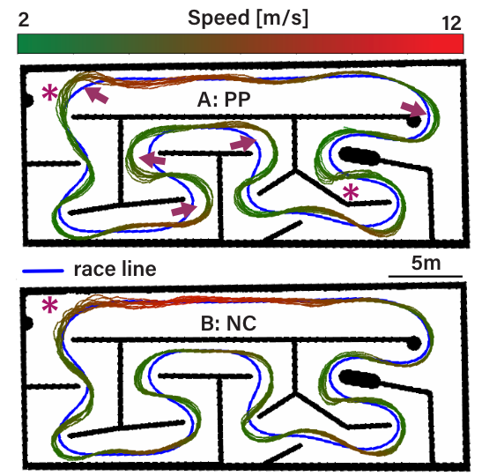
Kontrol:
Stjæl det her 1:1

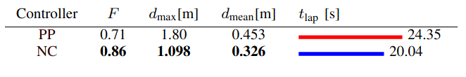

Obstacle avoidance:
- Ukendt

Timings:
- Test af fuld pipeline. (Lidarscan → drive output)
  - Pure Pursuit
  - MPC CPU
  - MPC FPGA
  - MPCC CPU/FPGA?
- Test af Scan → EKF (Køres det ved 200Hz?)
- Test af EKF → Drive (Køres det ved 200Hz?)
- Test af timing for pakke gennem UDP vs ROS2

Computer kraft:
- Test af fuld pipeline. (Track hvad der bruger CPU%)
  - Pure Pursuit
  - MPC CPU
  - MPC FPGA
  - MPCC CPU/FPGA?

